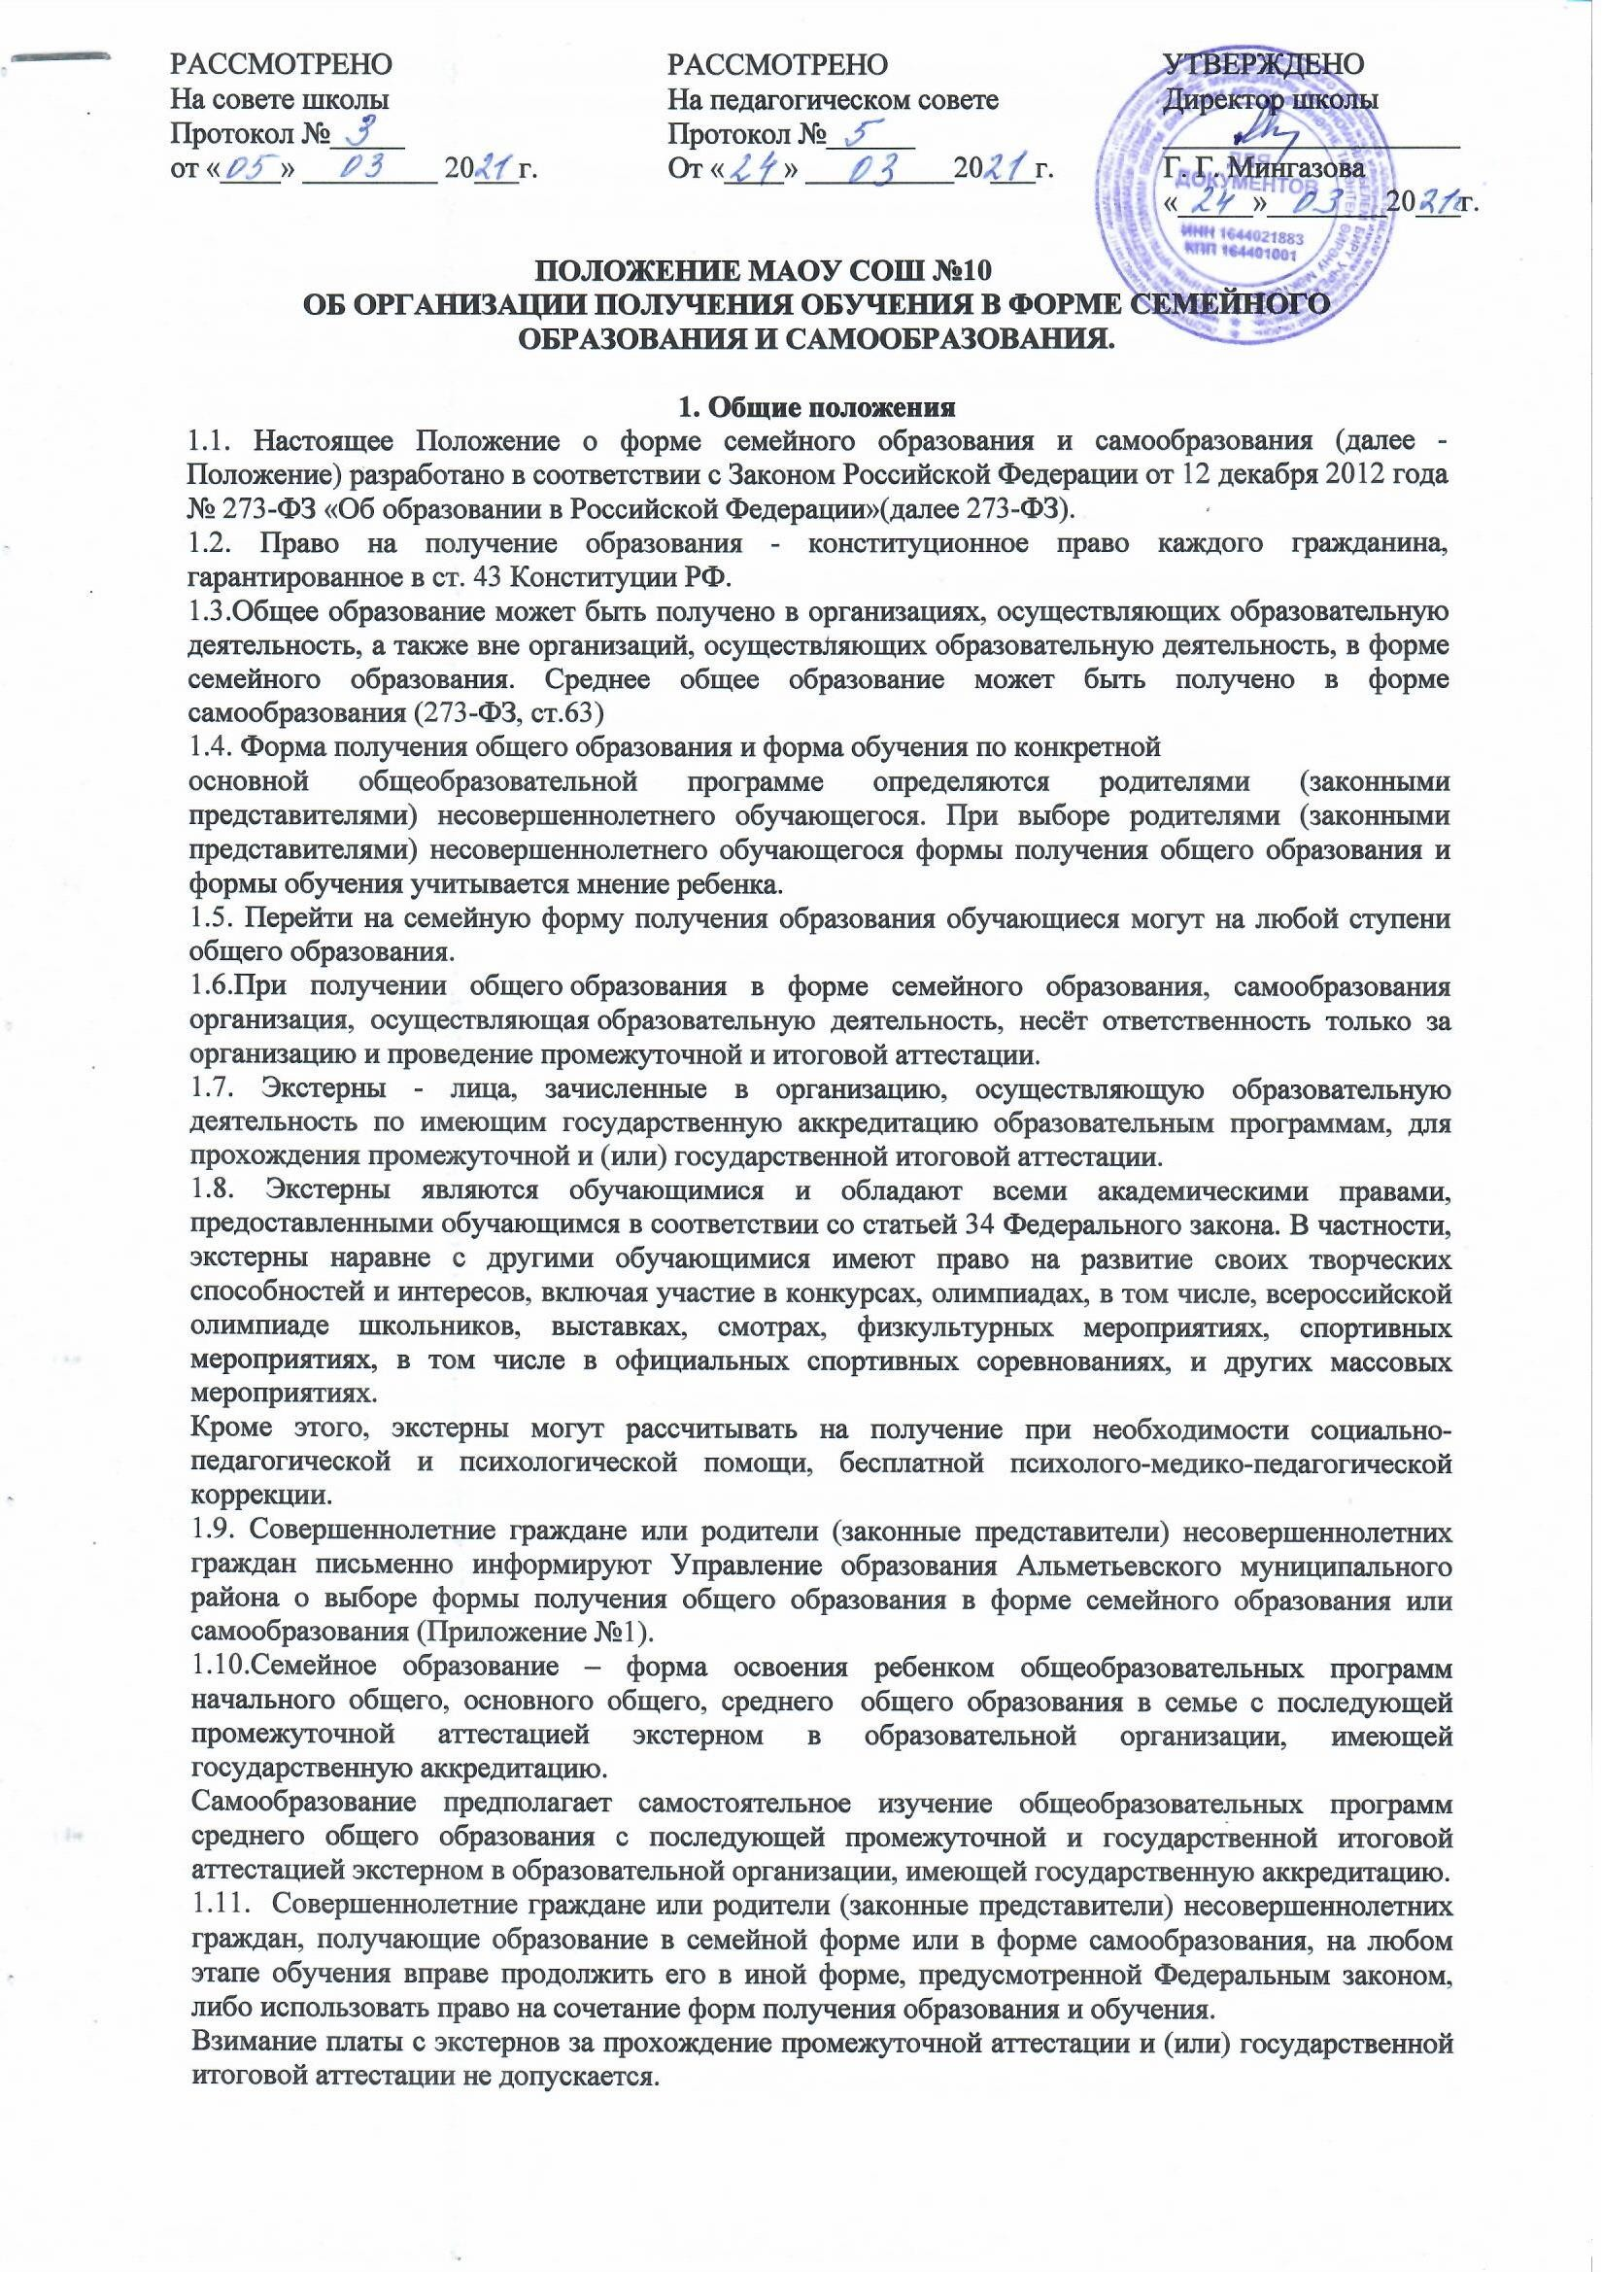

2. Организация семейного образования или самообразования
  - Право определять получение ребѐнком образования в семейной форме предоставлено родителям (законным представителям). При этом обязательно должно учитываться мнение ребенка.
  - Обучающийся может перейти на семейную форму получения образования на любом уровне образования: начальном общем, основном общем, среднем общем.
  - При выборе семейной формы образования родители (законные представители) принимают на себя обязательства по обеспечению обучения в семейной форме образования - целенаправленной организации деятельности обучающегося по овладению знаниями, умениями, навыками и компетенцией, приобретению опыта деятельности, развитию способностей, приобретению опыта применения знаний в повседневной жизни и формированию у обучающегося мотивации получения образования в течение всей жизни.
  - Отчисление учащегося из образовательной организации в связи с его переходом на семейную форму получения образования или самообразования осуществляется на основании заявления родителей (законных представителей) несовершеннолетнего учащегося, учащегося после достижения им восемнадцати лет и приказа руководителя образовательной организации.
  - Родители (законные представители) несовершеннолетнего обучающегося о решении получать образование в форме семейного образования должны проинформировать УО Альметьевского муниципального района в течении 15 календарных дней с момента утверждения приказа об отчислении обучающегося из Организации в связи с переходом на семейное образование или не менее, чем за 15 календарных дней до начала учебного года, в котором планируется переход на семейное образование.
  - По решению родителей (законных представителей) обучающийся, учащийся, получивший основное общее образование или после достижения им восемнадцати лет, вправе на любом этапе обучения продолжить образование в любой иной форме (очной, очно-заочной, заочной), либо использовать право на сочетание форм получения образования и обучения.
  - Зачисление в образовательную организацию лица, находящегося на семейной форме образования для продолжения обучения в образовательной организации, осуществляется в соответствии с Порядком приема на обучение по образовательным программам начального общего, основного общего и среднего общего образования, утвержденным приказом Министерства просвещения Российской Федерации.

3.Организация и проведения аттестации обучающихся

  - Лица, осваивающие общеобразовательную программу в форме самообразования или семейного образования либо обучавшиеся по не имеющей государственной аккредитации образовательной программе, вправе пройти экстерном промежуточную и государственную итоговую аттестацию (далее - аттестация) в Организации по имеющим государственную аккредитацию образовательным программам соответствующего уровня. Указанные лица, не имеющие основного общего или среднего общего образования, вправе пройти аттестацию экстерном в Организации бесплатно.
  - Экстерны - лица, зачисленные в образовательное учреждение для прохождения промежуточной и (или) государственной итоговой аттестации.
  - Родители (законные представители) несовершеннолетнего обучающегося осуществляют выбор Организации для прохождения промежуточной и (или) государственной итоговой аттестации, в том числе на основе рекомендаций органа местного самоуправления муниципального района или городского округа, на территории которого они проживают.
  - По желанию родителей (законных представителей) несовершеннолетних обучающихся Организация для прохождения аттестации может быть определена на один учебный год, на весь период получения общего образования либо на период прохождения конкретной аттестации.
  - В соответствии с Положением о формах, периодичности, порядке текущего контроля успеваемости и промежуточной аттестации учащихся в МАОУ «СОШ №10 с углубленным изучением отдельных предметов» г. Альметьевска промежуточная аттестация обучающихся проводится один раз в год в конце учебного года в формах, соответствующих утвержденному учебному плану.
  - Для прохождения промежуточной и (или) государственной итоговой аттестации в качестве экстерна руководителю образовательного учреждения подается заявление:
-совершеннолетним гражданином лично или родителями (законными представителями) несовершеннолетнего гражданина.
  - При подаче заявления директор школы знакомит родителей с уставом, лицензией на осуществление образовательной деятельности, свидетельством о государственной аккредитации, образовательной программой, по которой обучающийся будет проходить промежуточную аттестацию, локальным актом школы, регламентирующим порядок организации и прохождения промежуточной и государственной итоговой аттестации и другими документами, регламентирующими организацию и осуществление образовательной деятельности, права и обязанности обучающихся.
  - Прием заявлений для прохождения промежуточной аттестации осуществляется до 20 апреля текущего года.
  - Срок подачи заявления на зачисление для прохождения государственной итоговой аттестации в Организацию составляет:
- по образовательным программам основного общего образования - не менее чем за две недели до даты проведения итогового собеседования по русскому языку, но не позднее 1 марта;
- по образовательным программам среднего общего образования - не менее чем за две недели до проведения итогового сочинения (изложения), но не позднее 1 февраля.
Администрация школы включает обучающегося в Региональную базу данных участников ГИА (по согласованию с родителями). В случае нарушения сроков, установленных законодательством, школа информирует Управление образования с целью получения необходимых рекомендаций о дальнейших действиях.
  - Вместе с заявлением предоставляются следующие документы:
  - оригинал документа, удостоверяющего личность совершеннолетнего гражданина,
  - оригинал документа, удостоверяющего личность родителя (законного представителя) несовершеннолетнего гражданина,
  - оригинал свидетельства о рождении ребенка, либо заверенную в установленном порядке копию документа, подтверждающего родство заявителя (или законность представления прав обучающегося для несовершеннолетнего экстерна),
  - документы (при их наличии), подтверждающие освоение общеобразовательных программ (личное дело обучающегося, ранее осваивавшего образовательную программу в очной форме),
  - справки о прохождении и результатах промежуточной аттестации в образовательной организации, имеющей лицензию на осуществление образовательной деятельности,
  - документ об основном общем образовании,
  - документы за период, предшествующий обучению в форме семейного образования, в образовательных учреждениях иностранных государств (при их наличии).
При отсутствии вышеназванных документов установление уровня освоения образовательных программ осуществляется в порядке, определяемом локальными актами школы.
  - Для экстернов по согласованию с ними или родителями (законными представителями) несовершеннолетних обучающихся утверждается график прохождения промежуточной аттестации. Промежуточная аттестация экстернов проводится по не более одному учебному предмету (курсу) в день.
  - В течение 3-х рабочих дней руководителем образовательного учреждения издается приказ о зачислении экстерна в образовательное учреждение для прохождения аттестации и (или) государственной итоговой аттестации, в котором устанавливаются сроки в соответствии с календарным учебным графиком и формы (согласно учебному плану) промежуточной аттестации.
  - Обучающиеся по общеобразовательной программе в форме семейного образования имеют право на зачет Организацией результатов промежуточной аттестации, пройденной в других Организациях, в установленном порядке.
  - Неудовлетворительные результаты промежуточной аттестации по одному или нескольким учебным предметам, курсам, дисциплинам (модулям) образовательной программы или непрохождение промежуточной аттестации в сроки, определенные распорядительным актом образовательного учреждения, при отсутствии уважительных причин признаются академической задолженностью.
  - Родители (законные представители) несовершеннолетнего экстерна обязаны создать условия для ликвидации академической задолженности и обеспечить контроль за своевременностью ее ликвидации.
  - Экстерны, имеющие академическую задолженность, вправе пройти промежуточную аттестацию по соответствующим учебному предмету, курсу, дисциплине (модулю) не более двух раз в сроки, определяемые образовательной организацией, в пределах одного года с момента образования академической задолженности. В указанный период не включаются время болезни экстерна, нахождение его в академическом отпуске или отпуске по беременности и родам.
  - Обучающиеся по образовательной программе начального общего, основного общего и среднего общего образования в форме семейного образования, не ликвидировавшие в установленные сроки академической задолженности, продолжают получать образование в общеобразовательной организации в очной форме.
  - Школа доводит до сведения отдела Управления образования информацию о наличии у экстерна академической задолженности по предметам за класс обучения.
  - Отдел Управления образования обеспечивает контроль продолжения образования обучающимся, не ликвидировавшим в установленные сроки академической задолженности, в образовательной организации в очной форме и обеспечивает уведомление родителей (законных представителей).
  - Обучающиеся, не освоившие образовательной программы начального общего и (или) основного общего образования, не допускаются к обучению на следующих уровнях общего образования.
  - Промежуточная и государственная итоговая аттестация могут проводиться в течение одного учебного года, но не должны совпадать по срокам.
  - Результаты промежуточной аттестации экстернов отражаются в протоколах с пометкой «экстерн».
  - Экстерны 4 класса, наряду с промежуточной аттестацией, пишут итоговые контрольные работы, результаты которых позволяют сделать вывод о освоении экстерном уровня начального общего образования. Результаты итоговых контрольных работ отражаются в протоколах итоговых контрольных работ с пометкой
«экстерн».
  - Решение о допуске к государственной итоговой аттестации экстерна принимается педагогическим советом в установленном порядке.
  - Экстерны допускаются к государственной итоговой аттестации при условии получения на промежуточной аттестации отметок не ниже удовлетворительных по всем обязательным для изучения учебным предметам согласно федеральным государственным образовательным стандартам, а также имеющие результат «зачет» за итоговое собеседование по русскому языку - при проведении государственной итоговой аттестации по образовательным программам основного общего образования, или имеющие результат «зачет» за итоговое сочинение (изложение) - при проведении государственной итоговой аттестации по образовательным программам среднего общего образования.
  - Государственная итоговая аттестация экстернов проводится в соответствии с положениями о государственной итоговой аттестации по образовательным программам основного общего образования и среднего общего образования.
  - Государственная итоговая аттестация учащихся 9 и 11 классов проводится в формах и порядке, определенных федеральным органом исполнительной власти, осуществляющим функции по выработке государственной политики и нормативно-правовому регулированию в сфере образования.
  - Экстерны, не прошедшие государственную итоговую аттестацию или получившие на государственной итоговой аттестации неудовлетворительные результаты, вправе пройти государственную итоговую аттестацию в сроки, определяемые порядком проведения государственной итоговой аттестации по соответствующим образовательным программам.
  - Экстернам, прошедшим промежуточную аттестацию и выдается справка о промежуточной аттестации.
  - Экстернам, прошедшим государственную итоговую аттестацию, выдается документ государственного образца об основном общем или среднем общем образовании в образовательном учреждении, в котором проводилась государственная итоговая аттестация. В аттестат выставляются отметки, полученные обучающимся на промежуточной аттестации по всем учебным предметам, входящим в обязательную часть учебного плана образовательной организации. Форма получения образования и форма обучения в аттестате не указываются. Выданный аттестат фиксируется в книге выдачи аттестатов о среднем общем или основном общем образовании, так же вносятся в базу ФИС ФРДО (Федеральной информационной системы Федерального реестра сведений документов об образовании).
  - По окончании срока, указанного в заявлении о зачислении обучающегося экстерном для прохождения промежуточной и (или) государственной итоговой аттестации и в приказе образовательного учреждения, экстерн отчисляется из школы.

Права обучающихся, получающих образование в семейной форме и самообразования.

  - При прохождении промежуточной и (или) государственной итоговой аттестации обучающиеся, получающие общее образование в указанных формах, пользуются академическими правами обучающихся по соответствующей образовательной программе.
  - Обучающиеся должны быть обеспечены учебниками и учебными пособиями из фондов библиотеки образовательной организации, в которой обучающийся проходит промежуточную и (или) государственную итоговую аттестацию бесплатно.
  - Образовательная организация создает условия для выполнения учащимся практических и лабораторных работ.
  - Обучающиеся обладают всеми академическими правами, предоставленными обучающимся обучающихся по соответствующей образовательной программе. Наравне с другими обучающимися имеют право на развитие своих творческих способностей и интересов, включая участие в конкурсах, олимпиадах, в том числе, всероссийской олимпиаде школьников, выставках, смотрах, физкультурных мероприятиях, спортивных соревнованиях и других массовых мероприятиях.
  - Обучающийся, получающий образование в семье форме семейного образования по решению родителей (законных представителей) с учетом его мнения на любом этапе обучения вправе продолжить образование в любой иной форме, предусмотренной законодательством Российской Федерации в сфере образования, либо вправе сочетать формы получения образования и обучения.
  - Обучающиеся, получившие основное общее образование или достигшие восемнадцати лет, имеют право на выбор Организации, формы получения образования и формы обучения.

